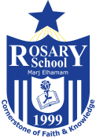
مدرسة راهبات الوردية / مرج الحمام
الإسم: ______________ التربية الدينية المسيحية
الصف : الخامس ( ) التاريخ : ___________
ورقة عمل ( 1 ) درس 1

الدرس الأول : بالأسرار يعطينا يسوع الحياة
من الكتاب المقدس ( مرقس 10: 13-16 )
" وجاءَ إليهِ بعضُ الناسِ بأطفالٍ ليضع يديه عليهم، فانتهرهمُ التَّلاميذُ. ورأى يسوعُ ذلكَ فغَضِبَ وقال لهُم: " دعُوا الأطفالَ يأتُونَ إليَّ ولاتَمنعوهُم، لأن لأمثال هؤُلاءِ مَلكوتَ الله. الحقَّ أقولُ لكُم: مَن لا يَقبلُ مَلكوتَ الله كأنهُ طِفلٌ، لا يَدخُلُهُ" . وحضَنَهم ووضَعَ يدَيهِ علَيهِم
وباركَهُم".
أجب عن الأسئلة الآتية :
1) ضع دائرة حول رمز الإجابة الصحيحة :
1. كان الناس يأتون بالأطفال إلى يسوع لكي :
أ. يعلمهم القراءة ب. يباركهم ج. يعطيهم طعامًا

2. ماذا فعل التلاميذ عندما رأوا الأطفال يقتربون من يسوع ؟
أ. لم يهتموا بهم ب. رحبوا بهم ج. منعوهم

2) ضع ( صح ) أمام العبارة الصحيحة و ( خطأ ) أمام العبارة الخاطئة :
1. ( صح ) قال يسوع للتلاميذ : دعوا الأطفال يأتون إلي ولا تمنعوهم .
2. ( صح ) يسوع بارك الأطفال ووضع يديه عليهم .
3. ( خطأ ) قال يسوع إن ملكوت الله ليس للأطفال .
3) ما هي الصفات الموجودة في الأطفال التي تجعلهم قريبين من ملكوت الله بحسب هذا النص ؟
البراءة ، القلب الطيب ، الصدق ، المحبة ، المسامحة ، الفرح

4) ماذا كان موقف يسوع من الأطفال ؟ كيف استقبلهم ؟
دعاهم واستقبلهم بمحبة وفرح

5) قام يسوع بثلاثة أفعال تجاه هؤلاء الأطفال ، اذكرهم ؟
حضنهم ووضع يديه عليهم وباركهم

6) تخيل أن يسوع وضع يده على رأسك وباركك ، ماذا تشعر وماذا ستطلب ؟
رأي الطالب الشخصي
7) ما هي العوائق التي يمكن أن تمنع الأطفال من الوصول إلى يسوع في عالمنا اليوم ؟ كيف يمكننا التغلب عليها ؟
رأي الطالب الشخصي
امثلة من إجابات الطلاب : الكذب ، الغش ، استخدام الأجهزة الألكترونية بطريقة خاطئة ولفترات طويلة ، الحلافان
نتغلب عليها بالتفكير والتأمل بكل عمل نقوم به وأن نبتعد عن كل عمل خاطيء نقوم به ، نصلي ونطلب المغفرة من الله
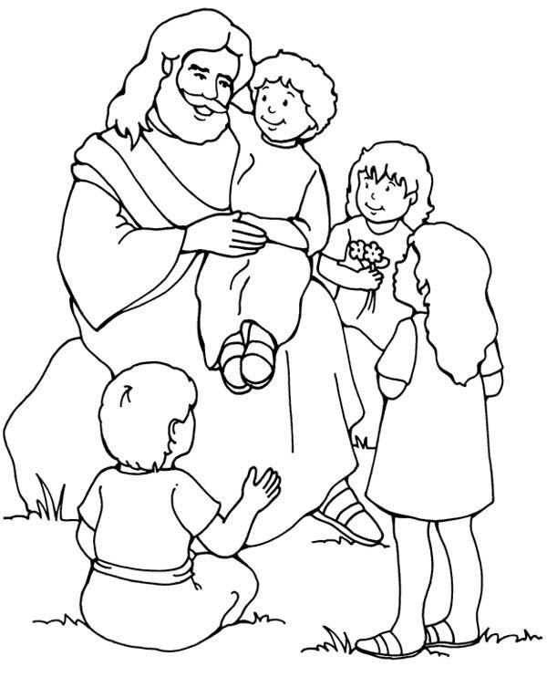
معلمتا المادة :
ديالا الحدادين & شرين زرافيلي

